Nieuwsbrief Rekenen
Getal & Ruimte Junior – Groep 5 Blok 1

Deze maand worden de vaardigheden uit groep 4 nog eens geoefend.
Uw kind herhaalt:
- Optellen en aftrekken tot 100
- Meten en rekenen met lengte, inhoud en gewicht
- De tafels van 1 tot en met 10.
- Klokkijken in hele en halve uren en kwartieren
- Rekenen en betalen met eurocenten

In de klas komt het volgende aan de orde:
- De sommen tot 100 worden geoefend op de getallenlijn.
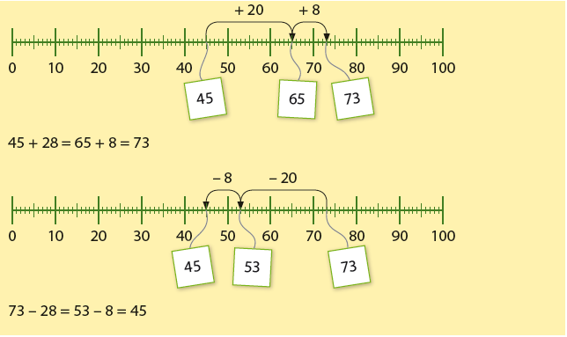
- Kinderen oefenen met het omrekenen van lengte- en inhoudsmaten.
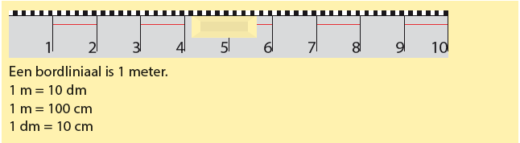
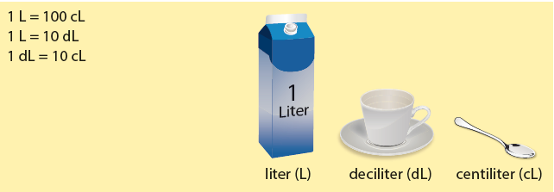

- Bij de tafels komt het maken van sprongen aan bod. Daarna komen de tafels als losse som aan de orde.
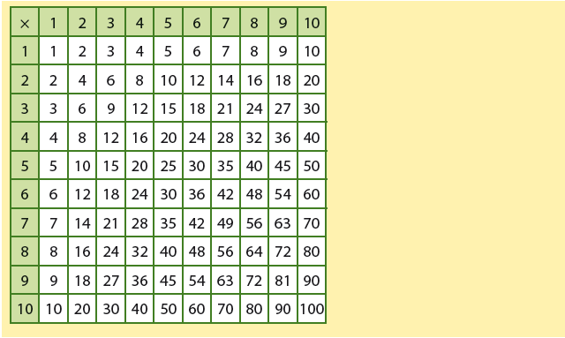
- Kinderen oefenen het klokkijken op de analoge klok en op de digitale klok.
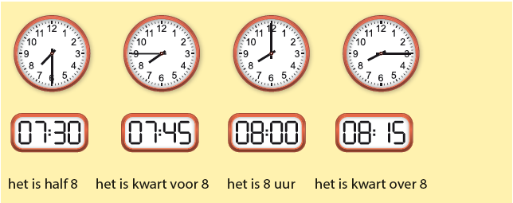
- Gepast betalen met eurocentmunten wordt geoefend.
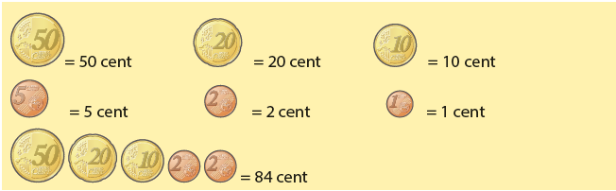

Tips voor thuis
- Oefen met tellen door te tellen met sprongen van 10 of 100. Start bij een willekeurig getal tussen de 0 en de 1000 en probeer samen verder of terug te tellen.
- Oefen met meten door te met een meetlint te bekijken wat de maten zijn van verschillende lichaamsdelen van verschillende gezinsleden. Wie heeft de langste armen? Wie de kortste voeten? Hoe groot zijn je oren?
- Oefen de tafels door te gooien met twee dobbelstenen. De twee getallen maken de vermenigvuldiging. Wie weet het snelst het antwoord?

